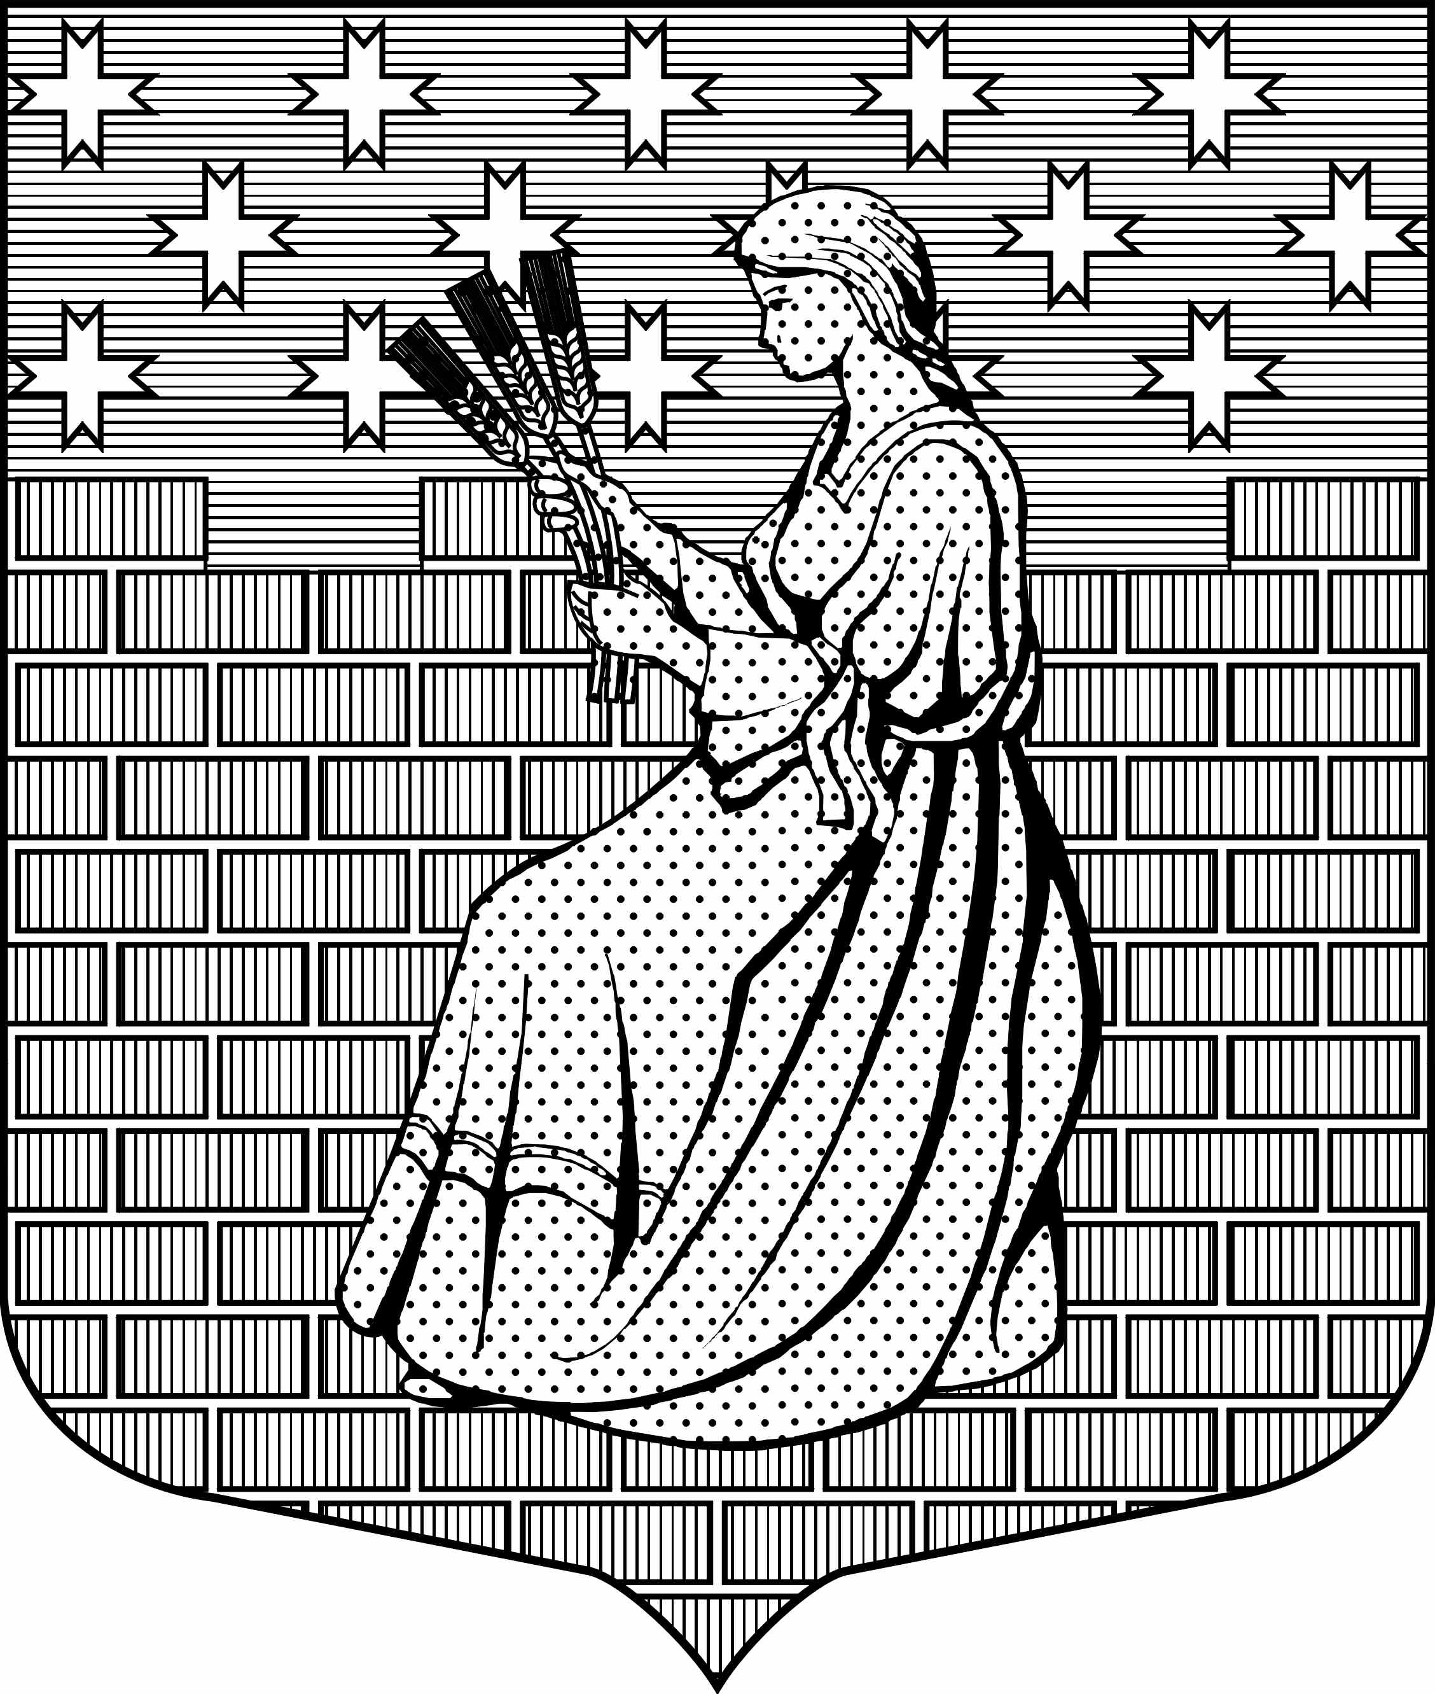

МУНИЦИПАЛЬНОЕ ОБРАЗОВАНИЕ

“НОВОДЕВЯТКИНСКОЕ СЕЛЬСКОЕ ПОСЕЛЕНИЕ”

ВСЕВОЛОЖСКОГО МУНИЦИПАЛЬНОГО РАЙОНА

ЛЕНИНГРАДСКОЙ ОБЛАСТИ
_____________________________________________________________________________
188661, РФ, Ленинградская обл., Всеволожский район, дер. Новое Девяткино дом 57 оф. 83 тел./факс (812) 595-74-44

СОВЕТ ДЕПУТАТОВ

РЕШЕНИЕ

«24» апреля 2019 г. № 17/01-07
д. Новое Девяткино

О внесении изменений в состав единой комиссии
по соблюдению требований к служебному поведению
лиц, замещающих муниципальные должности
(депутатов совета депутатов, Главы муниципального образования) ,
муниципальных служащих органов местного самоуправления
МО «Новодевяткинское сельское поселение»,
и урегулированию конфликта интересов в органах местного самоуправления муниципального образования « Новодевяткинское сельское поселение»
Всеволожского муниципального района Ленинградской области

В соответствии с Федеральным законом от 25 декабря 2008 года N 273-ФЗ "О противодействии коррупции", Федеральным законом от 03.2012г. № 230-ФЗ «О контроле за соответствием расходов лиц, замещающих государственные должности, и иных лиц их доходам», Федеральным законом от 06.10.2003г. 131-ФЗ «Об общих принципах организации местного самоуправления в Российской Федерации», Указом Президента Российской Федерации от 1 июля 2010 года N 821 "О комиссиях по соблюдению требований к служебному поведению федеральных государственных служащих и урегулированию конфликта интересов", Указом Президента РФ от 22.12.2015 N 650 "О порядке сообщения лицами, замещающими отдельные государственные должности Российской Федерации, должности федеральной государственной службы, и иными лицами о возникновении личной заинтересованности при исполнении должностных обязанностей, которая приводит или может привести к конфликту интересов, и о внесении изменений в некоторые акты Президента Российской Федерации", постановлением Правительства Ленинградской области от 09.12.2010 г. № 334 «О комиссиях по соблюдению требований к служебному поведению государственных гражданских служащих Ленинградской области и урегулированию конфликта интересов в органах исполнительной власти Ленинградской области и аппаратах мировых судей Ленинградской области», в целях организации противодействия коррупции в органах местного самоуправления МО «Новодевяткинское сельское поселение», в связи с изменением кадрового состава органов местного самоуправления,
совет депутатов принял
РЕШЕНИЕ:
1.Утвердить состав единой комиссии по соблюдению требований к служебному поведению лиц, замещающих муниципальные должности (депутатов совета депутатов, Главы муниципального образования), муниципальных служащих органов местного самоуправления МО «Новодевяткинское сельское поселение», и урегулированию конфликта интересов в органах местного самоуправления муниципального образования
«Новодевяткинское сельское поселение» Всеволожского муниципального района Ленинградской области, созданной решением совета депутатов от 29.03.2016г. № 21/01-07 «Об образовании единой комиссии по соблюдению требований к служебному поведению лиц, замещающих муниципальные должности (депутатов совета депутатов, Главы муниципального образования), муниципальных служащих органов местного самоуправления МО «Новодевяткинское сельское поселение», и урегулированию конфликта интересов в органах местного самоуправления муниципального образования
«Новодевяткинское сельское поселение» Всеволожского муниципального района Ленинградской области» в редакции согласно приложению к настоящему решению.
2. Настоящее решение опубликовать в газете "Вести" и разместить на официальном сайте МО «Новодевяткинское сельское поселение» в сети Интернет.
3. Контроль за исполнением настоящего решения возложить на заместителя председателя совета депутатов Соломатову Г.В.

Глава муниципального образования Д.А.Майоров

Приложение
к решению совета депутатов
от «24» апреля 2019 г. № 17/01-07

СОСТАВ
единой комиссии по соблюдению требований к служебному поведению лиц, замещающих муниципальные должности (депутатов совета депутатов, Главы муниципального образования), муниципальных служащих органов местного самоуправления МО «Новодевяткинское сельское поселение», и урегулированию конфликта интересов в органах местного самоуправления муниципального образования« Новодевяткинское сельское поселение»
Всеволожского муниципального района
Ленинградской области.

Председатель комиссии:

Заместитель председателя совета депутатов Соломатова Г.В.

Заместитель председателя комиссии
Заместитель главы администрации Поспелов А.Л.

Секретарь комиссии:
начальник сектора администрации Бурмицкая С.Н.

Члены комиссии:

Начальник отдела правового
регулирования администрации Крупенькина В.В.

Начальник КСО Щербакова Ю.В.
Депутат совета депутатов Миронова О.Д.

Председатель совета ветеранов Шумлин С.В.

